Dica monitor LCD fora de resolução  July 24 2008 at 10:17 PM  Sem pontuaï¿½ï¿½o para esta mensagem |   v.santarem (Login v.santarem)  Conselheiro
Colocaçao de resistor(50r) entre pata 5 e 6 se ajudar é bom.

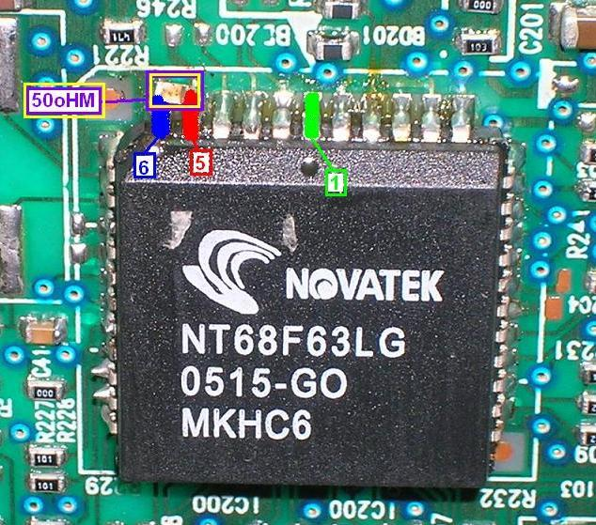

abraço
de
portugal


http://www.network54.com/Forum/183757/thread/1216945034/last-1217952743/Dica+monitor+LCD++fora+de+resolu%E7%E3o

